Қысқа мерзімді сабақ жоспары
Сабақтың тақырыбы:  Көркемдік жазба (батик, гжель, хохлома және т.б.). Жазбалар түрлері. Жазбалардың тәсілдері мен техникасы. Материалдары және құралдары. |  | Павлодар қаласындағы Б. Момышұлы атындағы № 22 жалпы орта білім беру мектебі.
Күні: |  | Мұғалімнің аты-жөні: Шарапиденова Жанаргуль Какимовна
Сынып: 7 |  | Қатысқандар: | Қатыспағандар:
Оқу мақсаттары |  | 7.1.2.1 Тарихи және мәдени шығу тегі әртүрлі өнер, қолөнер мен дизайн туындыларының ерекшеліктерін өз бетінше зерделеу және сипаттау.
Сабақ мақсаттары |  | 7.1.2.1-Тарихи және мәдени шығу тегі әртүрлі өнер, қолөнер мен дизайн туындыларының ерекшеліктерін өз бетінше зерделеу және сипаттау  7.1.3.1-Шығармашылық жұмыста идеяларын іске асыру мақсатында түрлі ақпарат көздерінің ең тиімдісін таңдай отырып, қолдану (оның ішінде ақпараттық-коммуникативтік технологияларды қолдану арқылы)
Тілдік мақсат |  | Әлемдік және қазақтың ұлттық мәденииетіндегі өнер, қолөнері мен дизайн туындыларының ерекшеліктерін зерттеп, сипаттама береді;  өз зерттеулеріне және өнер туындыларының ерекшелігіне пікірлер бере алады (сөйлеу дағдыларын дамыту мақсатында).
Құндылықтарға баулу |  | оқушылар арасында бір біріне сыйластық пен суретшілер жұмысына құрмет көрсету .
Пәнаралық байланыс |  | География, тарих, бейнелеу өнері.
Бастапқы білім |  | Сәндік қолданбалы өнер түрлері және қолданылатын тәсілдері мен техникасы.
Сабақ барысы

Сабақтың  жоспарланған  кезеңдері | Сабақтағы жоспарланған жаттығу  түрлері |  |  | Ресурстар
5 минут | СҚӨ бейнелнеген «Мозайка» әдісі бойынша топқа бөлу.  Әр топ құрастырған суреттердің көмегімен  СҚӨ өнер түрлерін анықтап атайды.  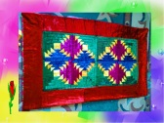  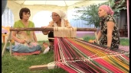  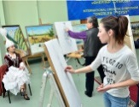  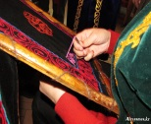  (Ұ)  Сабақ тақырыбын анықтайтын сұрақтар қою.  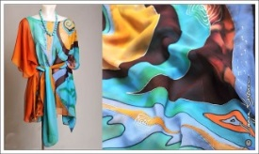  Тақтадағы бейнеленген сурет қандай СҚӨ түріне жатады? Батик өнері туралы не білесіңдер?
Сабақтың басы  8 минут  Сабақтың ортасы  20 мин | (Т) тапсырма №1  Психологиялық ахуал туғызу: «Қаншалықты ақпаратты есіңде сақтай аласың?» ойыны бойынша өтіледі.  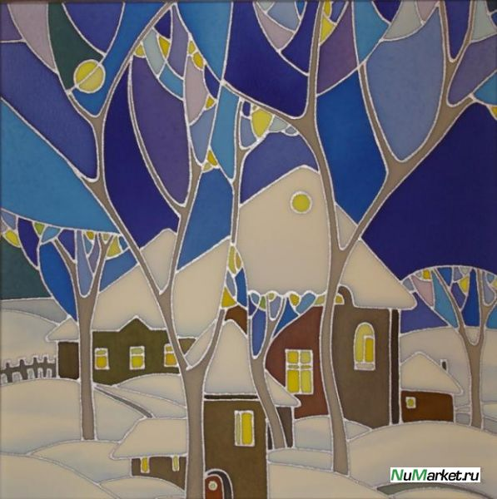  Әр топ кезекпен жасырын салынған суретті көреді және көрген суреттерін өз топтарында плакат бетіне салады.  ҚБ оқушылар  Салған суреттерін әр топ бір - бірін тексеріп критерий бойынша пайыздарын санайды, бағалайды.  Бағалау критериі:  1.Суретте үйдің саны 6 болса, 5 ұпай  2. Әйнектердің саны 9 болса, 5 ұпай  3. Аулада шарбақ болса, 5 ұпай  4. Ағаштың саны 5 болса, 5 ұпай  5. Әйнектің түсі сары болса, 5 ұпай  (Т)тапсырма№2  Әр топқа көркемдік жазба түрін зерделеуге тапсырма беру. Зерттеу барысында оқушылар келесі жазба түрлерімен танысу қажет:  Жалпы заманауи сурет салудың түрлері  - Правополушарное рисование, интуитивное рисование, у-син қытай живописі  - Көркемдік жазбаның орындалу техникалары және Жостов жазбасы металл үстінде, ағаш бетіндегі хохлома т.б.  - Ұлттық және басқа ұлттың ою-өрнектік композициясының ерекшелігі.  - Көркемдік жазба техникасында жұмыс істейтін замануи суретшілері.  Зерттеу жұмыстары толық қамту үшін оқушылар интернет-ресурстарын, СҚӨ жайлы арнайы әдебиеттерді, иллюстрацияларды қолданады.  (Т) Тапсырма №3 Оқушылар зерделенген ақпаратты ортаға шығып қорғайды.  ҚБ  «SMS» арқылы  топтарды қолпаштай отырып бағалайды.  (Т) Тапсырма №4 зерделенген ақпаратқа байланысты  Әр топ қарама- қарсы отырған топтарына сұрақтар тізбегін құрастырып, қарама -қарсы отырған топтарға сұрақтар қояды  ҚБ  «Кеме» әдісі бойынша бағаланады.  Топтың жауабы үздік болса жасыл түске,  Жақсы түске, қанағаттанарлық түске боя.  Т) Тапсырма №5  Батик өнеріне байланысты  Сөздер жазады  Ою- өрнек  Бояулар  Суық  Сурет  Т) Тапсырма № 6  жазған сөздерге өлең шығару  Мысалы:  Жарасып тұр ою өрнек жібегімде,  Бояуларым көз тартады өрнегімде,  Үйрендім мен суық батик өнеріне,  Қалаймын мен сурет салу өмірімде.  Бағалау критериі:  1.Сөзге сәйкестік келуі -5 ұпай  2. Қатесіз жазылуы -5 ұпай  3.Мәнерлі оқылуы- 5 ұпай  4. Тақырыпқа байланысты келуі -5 ұпай  ҚБ  әр топ бірін- бірі бағалайды  «Кеме» әдісі бойынша бағаланады.  Топтың жауабы үздік болса жасыл түске,  Жақсы түске, қанағаттанарлық түске боя. |  |  | http://www.artvek.ru/dekor.html  Сәндік-қолданбалы өнер  Көркемдік жазба  http://sabaqtar.kz/suret/4430-sndk-oldanbaly-ner-gzhel-ner.html  Сәндік-қолданбалы өнер. Гжель өнері  http://decormaster.kz/st/kazaxskij_ornament.php - ежелгі ою-өрнектің шығу тарихы мен символикасы  ttps://kk.wikipedia.org/wiki/Гжель_керамикасы  Гжель керамикасы  http://fb.ru/article/138795/vidyi-rospisi-hudojestvennaya-rospis-hudojestvennaya-rospis-po-derevu  Жазба түрлері.Көркемдік жазба  Ағаш бетіндегі көркемдік жазба  http://www.mirdereva.kz/derevyannaya-posuda
Сабақтың соңы  4 мин | 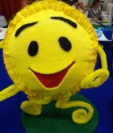  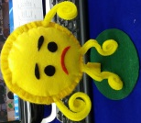  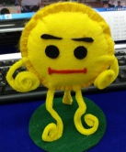  Өтілген сабақтағы көңіл күйлерін смайлктер арқылы білдіреді.
Саралау – оқушыларға қалай көбірек қолдау көрсетуді жоспарлайсыз? Қабілеті жоғары оқушыларға қандай міндет қоюды жоспарлап отырсыз? |  |  |  | Денсаулық және қауіпсіздік техникасының сақталуы
Оқушылар техника, көркемдік тілді таңдау жұмыс кезеңдері бойынша және әр оқушының шығармашылық қабілеттері негізінде саралау іріктеледі. |  |  |  | Денсаулық сақтау технологиялары.  Сергіту сәттері мен белсенді іс-әрекет түрлері.  Осы сабақта қолданылатын Қауіпсіздік техникасы ережелерінің тармақта
Сабақ бойынша рефлексия  Сабақ мақсаттары/оқу мақсаттары дұрыс қойылған ба? Оқушылардың барлығы ОМ қол жеткізді ме?  Жеткізбесе, неліктен?  Сабақта саралау дұрыс жүргізілді ме?  Сабақтың уақыттық кезеңдері сақталды ма?  Сабақ жоспарынан қандай ауытқулар болды, неліктен?  Үйге тапсырма  3мин | 1.Жібек мата 25×25 см  2.кергіш  3.акрил бояуы  4.контур  5.қылқалам әкелу.

